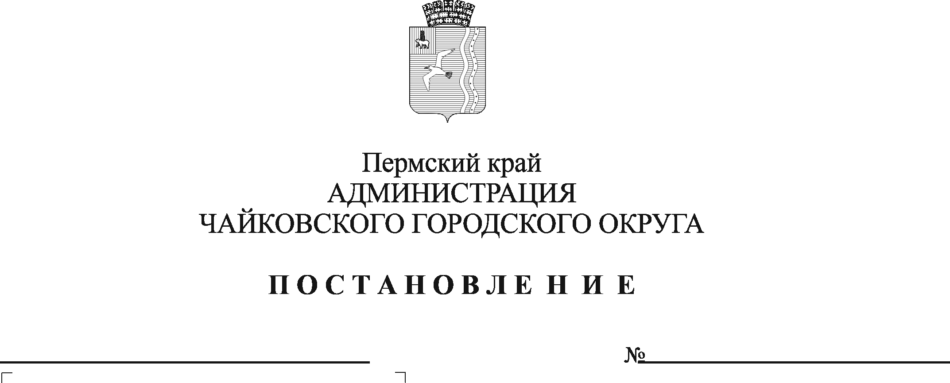
О внесении изменений в Порядок присвоения наименований объектам и согласования установки объектов монументального искусства на территории Чайковского городского округа, утвержденный постановлением администрации Чайковского городского округа от 07.07.2021 № 647

В соответствии с Федеральным законом от 6 октября 2003 г. № 131-ФЗ «Об общих принципах организации местного самоуправления в Российской Федерации», Уставом Чайковского городского округа
ПОСТАНОВЛЯЮ:
- Внести в Порядок присвоения наименований объектам и согласования установки объектов монументального искусства на территории Чайковского городского округа, утвержденный постановлением администрации Чайковского городского округа от 7 июля 2021 г. № 647, следующие изменения:
1.1. раздел 2 дополнить пунктами 2.4, 2.5 следующего содержания:
«2.4. Инициатива об увековечении памяти выдающейся личности может быть подана не ранее, чем через три года после смерти лица, чью память предлагается увековечить.
2.5. Срок, указанный в пункте 2.4 настоящего Порядка не распространяется на случаи увековечения памяти военнослужащего, проявившего героизм в ходе специальной военной операции (далее - СВО).»;
1.2. в разделе 3:
    - в подпункте 7 пункта 3.1 цифры «20» заменить цифрами «50»;
    - пункт 3.1 дополнить подпунктом 8 следующего содержания:
«8) инициативные группы жителей Чайковского городского округа численностью не менее 3 человек в целях увековечения памяти военнослужащего, проявившего героизм в ходе проведения СВО.»;
1.2.3. пункт 3.6.1 изложить в следующей редакции:
«3.6.1. копии документов, подтверждающих достоверность события (в том числе факты высокого общественного, социального, нравственно-патриотического значения события) или достижения выдающейся личности (в том числе архивные или музейные материалы, документы, заключения (справки) органов государственной власти и(или) органов местного самоуправления, научных и иных организаций), копии наградных документов (при наличии) и иных документов, подтверждающих основания увековечения памяти выдающейся личности или знаменательного события, или их копии, заверенные в соответствии с требованиями действующего законодательства;»;
1.2.4. пункт 3.6.4. изложить в следующей редакции:
«3.6.4. согласие наследников выдающейся личности, память о которой подлежит увековечению, полученное в соответствии с действующим законодательством Российской Федерации (при использовании имени выдающейся личности);»;
1.2.5. после пункта 3.6.5. дополнить пунктом 3.6.6. следующего содержания:
«3.6.6. документы, подтверждающие период проживания выдающейся личности на территории Чайковского городского округа.»;
1.2.6. пункт 3.9.3 изложить в следующей редакции:
«3.9.3. краткие биографические данные выдающейся личности (при использовании в наименованиях объектов сведений о них) с указанием официально признанных достижений личности в государственной, общественной, политической, военной, производственной и хозяйственной деятельности, в науке, технике, литературе, искусстве, культуре и спорте, за особый вклад в определенную сферу деятельности, являющихся значимыми для Чайковского городского округа, Пермского края, Российской Федерации;»;
1.2.7. пункт 3.12.3 изложить в следующей редакции:
«3.12.3. согласие наследника лица, память о котором увековечивается, полученное в соответствии с действующим законодательством Российской Федерации (при увековечении достижений и (или) имени выдающегося человека);»;
1.3. в разделе 4:
1.3.1. пункт 4.5. изложить в следующей редакции:
«4.5. На основании принятого Комиссией положительного решения администрацией Чайковского городского округа принимается правовой акт о присвоении наименований объектам, указанным в пункте 1.5 настоящего Порядка, согласовании установки объектов монументального искусства. Инициатором подготовки правового акта является уполномоченный орган.»;
1.3.2. в пункте 4.7:
1.3.2.1. слова «6 месяцев» заменить словами «три года»;
1.3.2.2. дополнить словами «за исключением предложений по увековечению памяти военнослужащего, проявившего героизм в ходе СВО».
2. Опубликовать постановление в газете «Огни Камы» и разместить на официальном сайте администрации Чайковского городского округа.

3. Постановление вступает в силу после его официального опубликования.

Глава городского округа –
глава администрации
Чайковского городского округа Ю.Г. Востриков

